ĐƠN VỊ: TRƯỜNG MẦM NON TRÀNG CÁT

BÀI DỰ THI
Tuyên truyền các mô hình “Dân vận khéo”
tham gia xây dựng nông thôn mới, đô thị văn minh
và chuyển đổi số năm 2023

Bài viết: “Công tác dân vận khéo về chuyển đổi số của Giáo viên trường Mầm Non Tràng Cát kết hợp với các tổ dân phố phường Tràng Cát đã triển khai mô hình "Đội cơ động hỗ trợ dịch vụ công trực tuyến tại nhà”

Họ và tên: Đỗ Thị Loan
Đơn vị: Trường mầm non Tràng Cát
Địa chỉ: Số 77 Cát Linh - Tràng Cát - Hải An -Hải Phòng
Điện thoại: 0773247079.

Năm học: 2023 - 2024
THÔNG TIN DỰ THI
TUYÊN TRUYỀN CÁC MÔ HÌNH “DÂN VẬN KHÉO”
THAM GIA XÂY DỰNG NÔNG THÔN MỚI, ĐÔ THỊ VĂN MINH
VÀ CHUYỂN ĐỔI SỐ NĂM 2023
-----
1.Thông tin của tập thể/cá nhân dự thi
Họ và tên: Đỗ Thị Loan
Đơn vị công tác: Trường mầm non Tràng Cát
Quận/Huyện: Hải An
Số điện thoại cá nhân: 0773247079
2. Thông tin về bài viết/tác phẩm dự thi
Tên bài viết/tác phẩm: “Công tác dân vận khéo về chuyển đổi số của Giáo viên trường Mầm Non Tràng Cát kết hợp với các tổ dân phố phường Tràng Cát đã triển khai mô hình "Đội cơ động hỗ trợ dịch vụ công trực tuyến tại nhà”
Thể loại: Bài viết
Tên các cuộc thi đã tham gia (nếu có): ……………………………………...
Đã đăng trên các phương tiện truyền hình, báo chí: ………………………...
Đường link bài viết/tác phẩm: ………………………………………………

Cuộc thi Tuyên truyền các mô hình “Dân vận khéo” tham gia xây dựng nông thôn mới, đô thị văn minh và chuyển đổi số năm 2023.

Bài viết: “Công tác dân vận khéo về chuyển đổi số của Giáo viên trường Mầm Non Tràng Cát kết hợp với các tổ dân phố phường Tràng Cát đã triển khai mô hình "Đội cơ động hỗ trợ dịch vụ công trực tuyến tại nhà”

Thực hiện Đề án phát triển ứng dụng dữ liệu về dân cư, định danh và xác thực điện tử phục vụ chuyển đổi số quốc gia giai đoạn 2022 - 2025, tầm nhìn đến năm 2030 (Đề án 06). Quận Hải An đã nỗ lực lớn, quyết tâm cao, có những giải pháp vừa cấp bách, vừa căn cơ bài bản, lâu dài, thực hiện chuyển đổi số ở các hộ dân được xem là “chảo lửa, túi mưa”. Trong đó, công tác dân vận đóng vai trò quan trọng, lực lượng giáo viên cùng hệ thống chính trị toàn Quận huy động sức mạnh toàn dân, chung sức đồng lòng thực hiện chuyển đổi số.
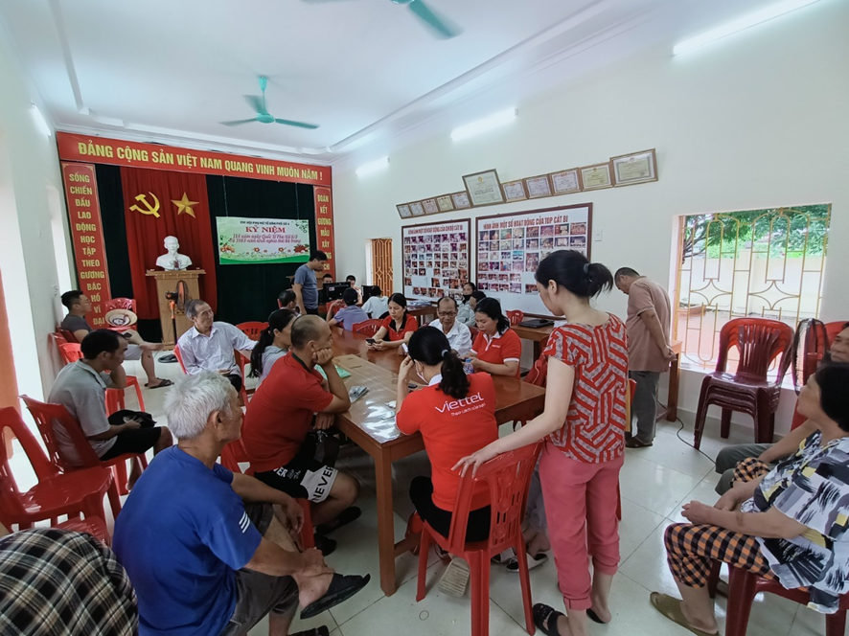
Hướng dẫn người dân sử dụng VNEID mọi lúc, mọi nơi
Ngày 26/6/2023, khi Bộ Công an công bố vận hành chính thức hệ thống Cơ sở dữ liệu quốc gia về dân cư và hệ thống Sản xuất, cấp và quản lý Căn cước công dân từ ngày 1/7/2023 đây được xem dấu mốc lịch sử của chiến dịch thần tốc, quyết liệt và hiệu quả trong thực hiện Chuyển đổi số. Cùng với đó, kể từ ngày 1/1/2023, theo Luật Cư trú 2020, sổ tạm trú, sổ hộ khẩu giấy chính thức được bãi bỏ trong tất cả những giao dịch thủ tục hành chính phục vụ nhân dân. Ðây được xem như một dấu mốc "lịch sử" đối với công tác quản lý hành chính. Thay vì quản lý bằng sổ hộ khẩu giấy, cơ quan chức năng quản lý thông tin cư trú của người dân trên môi trường số, điện tử. Từ đó, ý tưởng "xác định người dân là chủ thể", làm vì người dân, mục tiêu "Người dân biết – Người dân sử dụng – Người dân tuyên truyền", Giáo viên trường mầm non Tràng Cát đã kết hợp với các tổ dân phố phường Tràng Cát đã triển khai mô hình "Đội cơ động hỗ trợ dịch vụ công trực tuyến tại nhà". Tổ công tác, đội cơ động gồm nhiều lực lượng lượng công an phường, giáo viên, đoàn viên, thanh niên, hội viên, tổ trưởng tố dân phố, những người đóng vai trò nòng cốt, truyền lửa trong việc tuyên truyền hướng dẫn người dân nhận thức được tiện ích của Dịch vụ công trực tuyến, tiết kiệm thời gian và công sức khi không phải làm thủ tục hành chính trực tiếp. “Mưa dầm, thấm lâu” với sự kiên trì bền bỉ, người dân đã bắt nhịp với công cuộc chuyển số, sử dụng các dịch vụ công thiết yếu trên môi trường số, tháo gỡ những rào cản trong quá trình thực hiện. Từ việc người dân đồng tình ủng hộ, chủ động cài đặt và kích hoạt tài khoản định danh điện tử đã lan tỏa những “công dân số” hoạt động “trên môi trường số”.
Chủ tịch Quận Hải An đã động viên tất cả các bà con trên Quận Hải An thực hiện số hoá các giấy tờ.
Kết quả đầu tiên mà Phường Trầng Cát đạt được trong thực hiện Đề án 06 đó chính là Phường hoàn thành cấp căn cước công dân gắn chip cho 100% công dân đủ điều kiện trên địa bàn Quận, và kích hoạt tài khoản định danh điện tử cho công dân. Trước đó phường của Quận Hải hoàn thành chỉ tiêu này được Bộ trưởng Bộ Công an khen thưởng. Cộng hưởng những quyết tâm và trách nhiệm, “trên dưới đồng lòng, dọc ngang thông suốt.
Thực hiện Đề án 06 của Chính phủ, thời gian qua Thường trực Quận ủy, lãnh đạo UBND Quận đã chỉ đạo các cấp, các ngành, đoàn thể trong toàn Quận triển khai quyết liệt các nhiệm vụ của đề án, trong đó chỉ đạo các Phường khẩn trương thực hiện việc cấp CCCD, kích hoạt tài khoản định danh điện tử cho công dân có đủ điều kiện trên địa bàn. Việc này sẽ góp phần phuc vụ người dân, doanh nghiệp giải quyết những thủ tục hành chính nhanh chóng, thuận tiện trên môi trường điện tử, giảm bớt giấy tờ, thời gian, công sức và chi phí của người dân, đồng thời xây dựng “công dân số”.
Với vai trò Tổ công tác thực hiện Đề án 06 của Chính phủ, trong quá trình thực hiện, Phường Tràng Cát đã huy động tối đa lực lượng, phương tiện, tập trung triển khai nhiều giải pháp, cách làm sáng tạo, không quản ngại khó khăn, vất vả, ngày đêm để tận tụy phục vụ nhân dân. Từ đồng chí Giám đốc Công an Quận cho đến từng CBCS ở Công an các cấp đều luôn đau đáu với nhiệm vụ, với Đề án 06, với “đúng, đủ, sạch, sống” của dữ liệu.
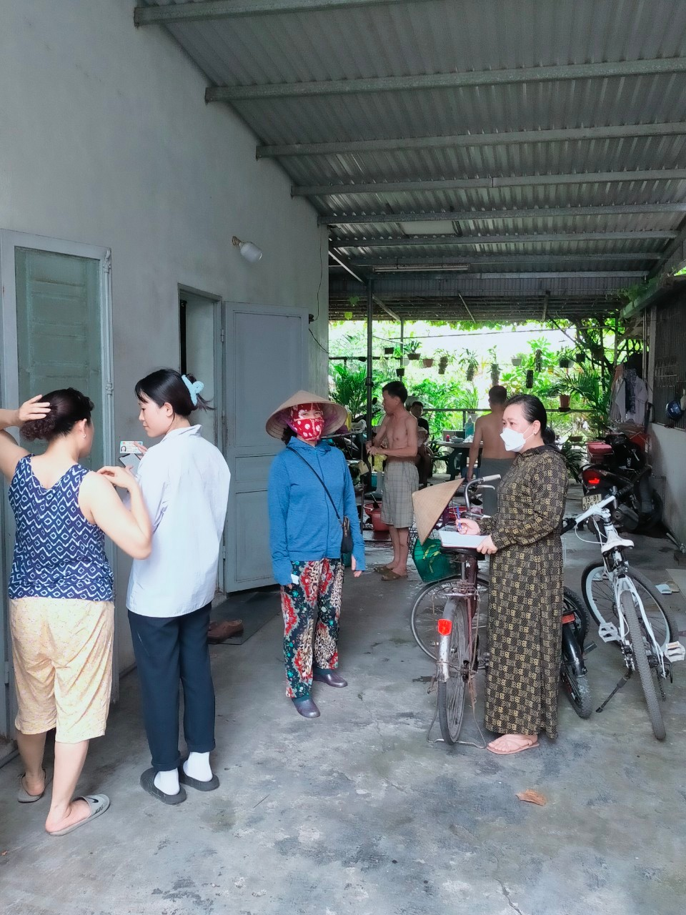
Giáo viên Trường mầm non Tràng Cát thực hiện "dân vận khéo" trong quá trình đồng hành cùng người dân chuyển đổi số.
Những tổ công tác “Tổ công nghệ số cộng đồng” , lực lượng giáo viên, công an, đoàn thanh niên, hội phụ nữ trực tiếp đi “tìm dân”, “gặp dân” và “phục vụ dân” để cấp CCCD và tài khoản định danh điện tử cho công dân không bất kể ngày đêm. Khi có CCCD gắn chip, người dân có điều kiện rất quan trọng được xem là “chìa khóa” để mở ra cánh cửa trong “ngôi nhà” chuyển đổi số. Đây cũng là một trong những tiền đề đặc biệt quan trọng giúp Quận Hải An chuyển mình về mọi mặt kinh tế - xã hội trong thời gian tới.
Trước tình hình tỉ lệ người dân cài đặt và kích hoạt tài khoản định danh điện tử còn hạn chế, việc “về đích” trước tháng 6/2023 gặp nhiều khó khăn, ngày 20/5/2023, đồng chí Chủ tịch UBND Quận Hải An đã kêu gọi về việc toàn dân đăng ký và sử dụng tài khoản định danh điện tử (VNeID). Trong đó, người đứng đầu Quận Hải An nhấn mạnh: “Với truyền thống đoàn kết và khát vọng vươn lên của người dân Quận Hải An, tôi trân trọng kêu gọi toàn thể Nhân dân, cán bộ, đảng viên, công chức, viên chức, đoàn viên, thanh niên, lực lượng vũ trang, người lao động... hãy tích cực đăng ký và sử dụng tài khoản ĐDĐT để trải nghiệm những tiện ích mà tài khoản ĐDĐT mang lại, phục vụ công tác chuyển đổi số, góp phần xây dựng tỉnh nhà ngày càng giàu mạnh, văn minh, hiện đại”.
Cũng từ dấu mốc quan trọng ấy, thực hiện Lời kêu gọi của đồng chí Chủ tịch UBND Quân Hải An, các địa phương trong tỉnh đã đẩy mạnh thực hiện chuyển đổi số, người dân chung sức đồng lòng thực hiện đăng ký và sử dụng tài khoản ĐDĐT. Tổ đề 06 các huyện, thành phố, thị xã đã triển khai cao điểm thực hiện “chặng nước rút”. Một khí thế, một động lực mới lan tỏa rộng khắp từ thành thị đến nông thôn, từ miền núi đến đồng bằng, miền biển, từ người có đạo hay người không có đạo. Tất cả “trên dưới đồng lòng, dọc ngang thông suốt” trong đăng ký và sử dụng tài khoản ĐDĐT, góp phần thực hiện có hiệu quả “công dân số”, “xã hội số”, “chính phủ số”.
Tràng Cát, ngày 11 tháng 9 năm 2023
Người viết

Đỗ Thị Loan

